**江苏省仪征中学2022—2023学年度第一学期高三物理学科导学案**

**基础回归模块二：机械振动与机械波 电磁振荡与电磁波**

研制人：郭云松 审核人：倪富昌

班级： 姓名： 学号： 授课日期：2023.4.27

**课程标准：**

通过观察和分析，理解简谐运动的特征。能用公式和图象描述简谐运动的特征。通过实验，探究单摆的周期与摆长的关系。知道单摆周期与摆长、重力加速度的关系。会用单摆测定重力加速度。通过实验，认识受迫振动的特点。了解产生共振的条件以及在技术上的应用。

**【自主导学】**

1．理解简谐运动的特征

2．理解单摆的周期与摆长的关系。

3．了解受迫振动以及共振

**【重点导思】**

命题点一　简谐运动的规律

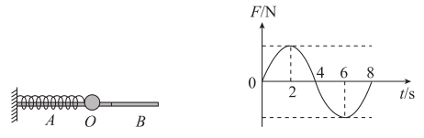例1．如图所示，光滑水平杆上套着一个小球和一个弹簧，弹簧一端固定，另一端连接在小球上，忽略弹簧质量。小球以点*O*为平衡置，在*A*、*B*两点之间做往复运动，它所受的回复力*F*随时间*t*变化的图象如图，则*t*在2s~3s的时间内，振子的动能*E*k和势能*E*p的变化情况是

A．*E*k变小，*E*p变大

B．*E*k变大，*E*p变小

C．*E*k，*E*p均变小

D．*E*k，*E*p均变大

命题点二　简谐运动图象的理解与应用

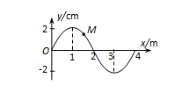例2.沿*x*轴正向传播的一列简谐横波在*t*=0时刻的波形如图所示，*M*为介质中的一个质点，该波的传播速度为40m/s，则时

A．质点*M*对平衡位置的位移一定为负值

B．质点*M*的速度方向与对平衡位置的位移方向相同

C．质点*M*的加速度方向与速度方向一定相同

D．质点*M*的加速度方向与对平衡位置的位移方向相同

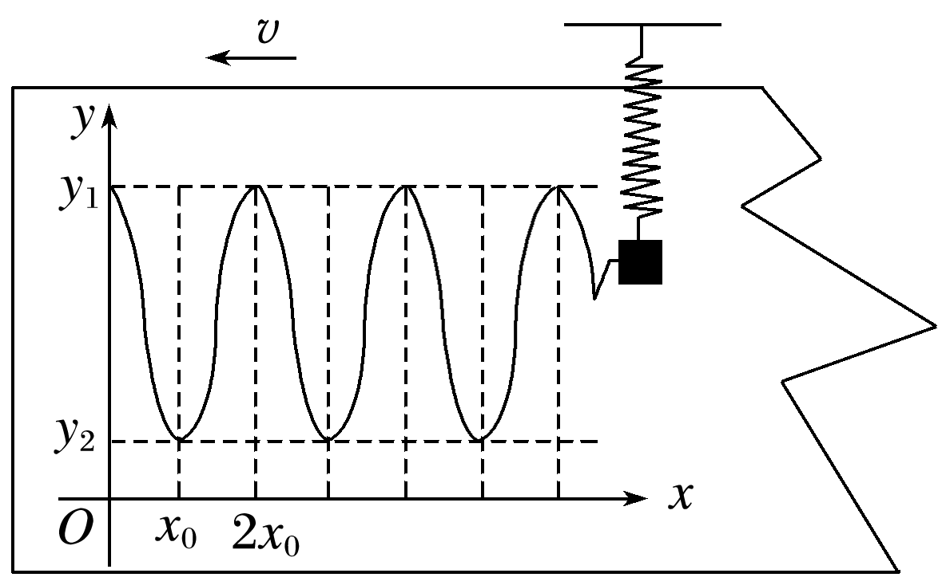例3．一竖直悬挂的弹簧振子，下端装有一记录笔，在竖直面内放置有一记录纸.当振子上下振动时，以恒定的速率*v*水平向左拉动记录纸，记录笔在纸上留下如图所示的图象.*y*1、*y*2、*x*0、2*x*0为纸上印迹的位置坐标.由此可知弹簧振子振动的周期*T*＝ ，振幅*A*＝ .

命题点三　受迫振动与共振

例4．如图所示是探究单摆共振条件时得到的图象，它表示振幅跟驱动力频率之间的关系，请完成：

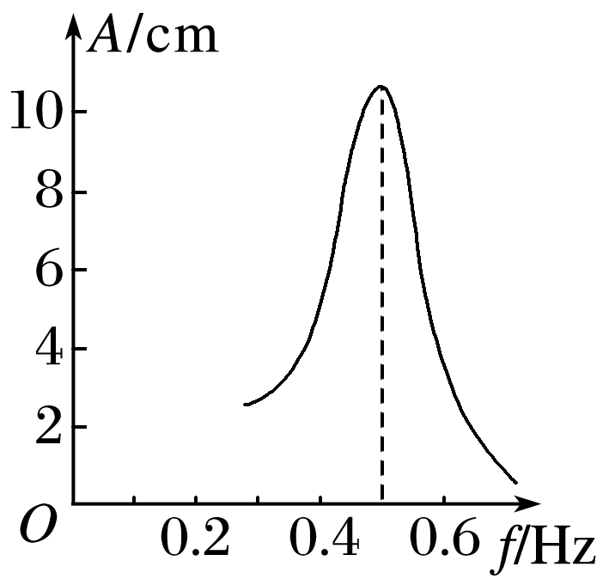(1)这个单摆的摆长是多少？(取*g*＝10 m/s2，π2≈10)

(2)如果摆长变长一些，画出来的图象的高峰将向哪个方向移动？

**【随堂导练】**

1．有一弹簧振子，振幅为0.8 cm，周期为0.5 s，初始时具有负方向的最大加速度，则它的振动方程是(　　)

A.*x*＝8×10－3sin m B.*x*＝8×10－3sin m

C.*x*＝8×10－1sin m D.*x*＝8×10－1sin m

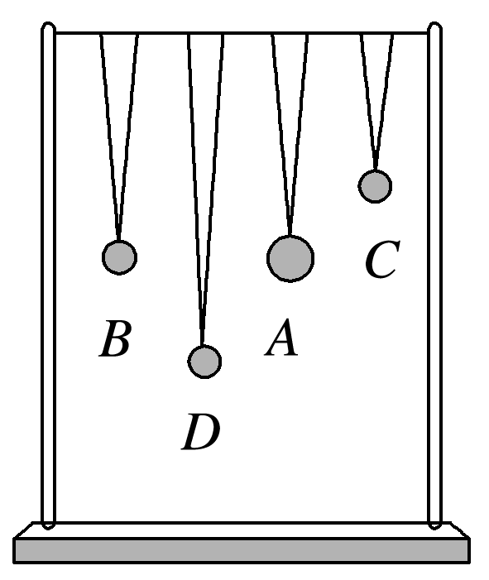2．(2018·徐州三中月考)如图21所示，在一条张紧的绳子上挂几个摆，其中*A*、*B*的摆长相等.当*A*摆振动的时候，通过张紧的绳子给*B*、*C*、*D*摆施加驱动力，使其余各摆做受迫振动.观察*B*、*C*、*D*摆的振动发现(　　)

A.*C*摆的频率最小

B.*D*摆的周期最大

C.*B*摆的摆角最大

D.*B*、*C*、*D*的摆角相同

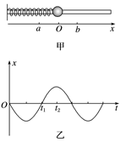3．如图甲所示，水平的光滑杆上有一弹簧振子，振子以*O*点为平衡位置，在*a*、*b*两点之间做简谐运动，取向右为正方向，其振动图象如图乙所示.由振动图象可以得知(　　)

A.振子的振动周期等于*t*1

B.在*t*＝0时刻，振子的位置在*a*点

C.在*t*＝*t*1时刻，振子的速度为零

D.从*t*1到*t*2，振子正从*O*点向*b*点运动

**【导思总结】**

1、实验：单摆的周期与摆长的关系，实验原理

当偏角很小时，单摆做简谐运动，其运动周期为*T*＝2π，它与偏角的大小及摆球的质量无关，由此得到*g*＝.因此，只要测出摆长*l*和振动周期*T*，就可以求出当地的重力加速度*g*的值.

2、造成波动问题多解的主要因素：

(1)周期性：①时间周期性：时间间隔Δ*t*与周期*T*的关系不明确.

②空间周期性：波传播距离Δ*x*与波长*λ*的关系不明确.

(2)两质点间的波形不确定形成多解.

**【导学感悟】**本节课你学到了什么？

**_________________________________________________________________________________________**

**【导练巩固】**补充《二轮配套热练》